
¿Dime cómo es tu familia ?
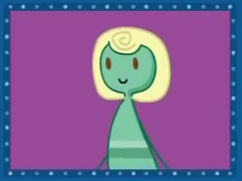
El _____________: La ___________:
Tiene_________________, Se llama _____________. Es __________
Es_______________porque porque tiene_______________________
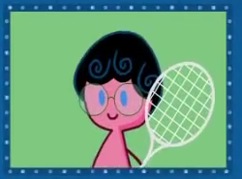
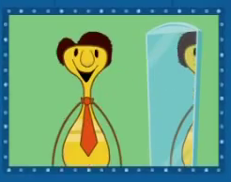
_____________________________

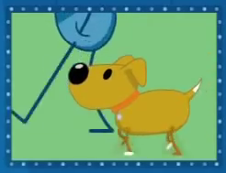
El _____________: La_______________:
Es_____________y__________ Tiene______________ +
Se viste___________________ ___________________
Y usa______________
El ___________:
Se llama__________
Siempre_________________
Y conmigo_______________
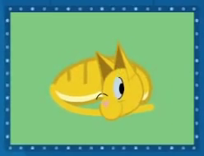

YO
+ El ________________:
Se llama____________
Es_________________
Sólo quiere_________
___________________

